**Zeichnen mit Scratch**

**I 3a**

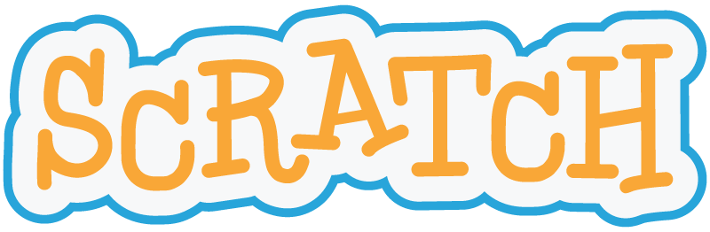

uf/2/17

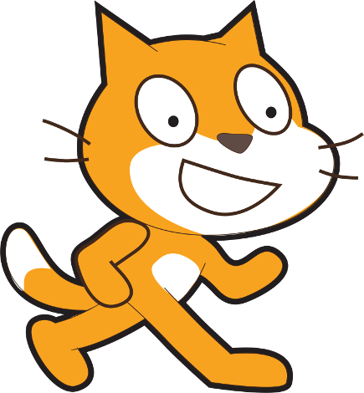

Sprites selber zeichnen

Wenn du ein Sprite oder einen Bühnenhintergrund selber zeichnen oder verändern willst, wählst du in der Sprite- oder Bühnenliste den Pinsel.

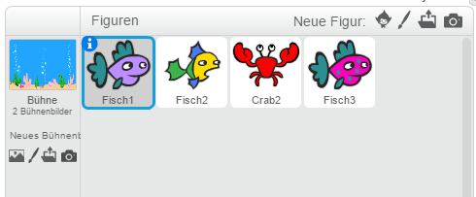

Danach klickst du auf den Reiter *Kostüme* od. *Bühnenbilder*:

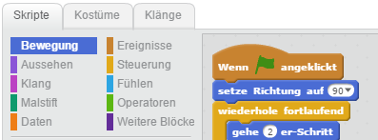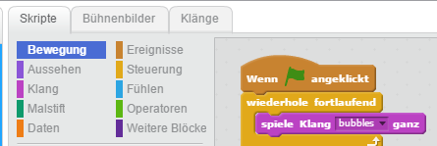

Sprites können mehrere Kostüme und die Bühne mehrere Bühnenbilder haben. Diese sind unterhalb des Kostüm-Pinsels, bzw. des Bühnenbilder-Pinsels aufgeführt und sollten aussagekräftig benannt werden, damit du in deinen Skripts ohne Probleme die korrekten Kostüme anwählen kannst. Durch Klicken auf den Pinsel können weitere Kostüme und Bühnenbilder erstellt werden.

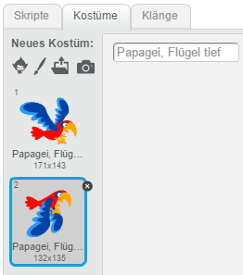

Jetzt muss eine grundsätzliche Entscheidung getroffen werden. In der unteren rechten Ecke kann zwischen den beiden Zeichnungs-Modi *Vektor Modus* und *Rastergrafik (Bitmap)-Modus* gewählt werden:



Bitmap oder Vektor?

Um korrekt entscheiden zu können, ist es wichtig die beiden Modi zu kennen:

Ein Bitmap-Bild besteht aus Tausenden winziger Quadrate (Pixel). Diese Pixel sind alle gleich groß, können aber unterschiedlichste Farben haben.

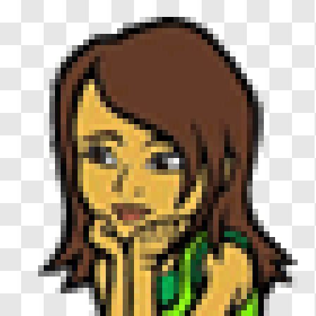

Vorteil:

• Die Anwendung ist unkompliziert und mehr oder weniger selbsterklärend.

Nachteile:

• Es ist beim Zeichnen schwierig, mit der Maus ein befriedigendes Resultat zu erreichen.

• Nachträgliche Änderungen sind unter Umständen mit viel Aufwand verbunden.

• Bei Vergrösserung wirkt das Bild verpixelt.

Anwendung:

Eignet sich besonders gut für Fotos. Deshalb sind viele Hintergründe im Bitmap-Modus gehalten.

Eine Vektorgrafik besteht aus berechneten Linien. Diese werden bei Vergrösserung neu berechnet, so dass das Bild nie verpixelt wird.

Vorteile:

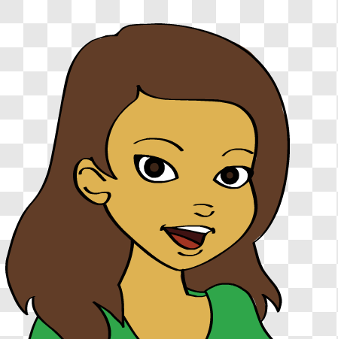

• Beim Zeichnen hast du die grössere Kontrolle über das Resultat.

• Nachträgliche Änderungen sind einfach zu machen.

• Bei Vergrösserung bleibt das Bild gestochen scharf.

Nachteile:

• Die Anwendung ist etwas schwieriger zu lernen.

• Wenn ein Projekt viele komplizierte Vektorgrafiken hat, kann dies das Projekt verlangsamen.

Anwendung:   
Bei den meisten Zeichnungsprojekten in Scratch, sei es für Hintergründe oder Sprites, aber auch für Text, ist der Vektor-Modus die richtige Wahl.

Zeichnen im Bitmapmodus

Viele Werkzeuge sind mehr oder weniger selbsterklärend:

Pinsel: Ermöglicht das freihändige Zeichnen (soweit dies mit der Maus möglich ist…).   
Wie bei vielen anderen der nachfolgenden Werkzeuge kann die Strickdicke unten links gewählt werden, wenn das entsprechende Werkzeug angeklickt ist.



Linie: Zeichnet gerade Linien. Drücken der Umschalttaste ergibt senkrechte, bzw. waagrechte Linien.



Rechteck: Zeichnet Rechtecke. Drücken der Umschalttaste ergibt ein Quadrat.



Ellipse: Zeichnet Ellipsen. Drücken der Umschalttaste ergibt einen Kreis.  
Textwerkzeug: Ermöglicht das Schreiben von Text. Wenn es angewählt ist, kann unten links zwischen sechs Schriften gewählt werden.  
Wenn der Text fertig geschrieben ist, kann er verschoben oder verzogen werden, solange die „Anfasser“ sichtbar sind.



Füllwerkzeug: Füllt abgegrenzte Flächen mit der gewählten Farbe. Möglich ist es auch, einen Farbverlauf herzustellen. Dazu muss, nachdem das Füllwerkzeug ausgewählt worden ist, unten links der gewünschte Verlauf angeklickt werden.

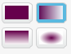

Radiergummi: Putzt ohne Rücksicht auf Verluste alles weg.



Auswahlwerkzeug: Wählt den angewählten Teil der Malfläche aus, so dass dieser verschoben, gedreht oder gelöscht werden kann.



**Zeichnen mit Scratch**

**I 3b**



uf/1/17



Zauberstab: Soll helfen, eine Figur vom Hintergrund zu trennen, ist in der Anwendung aber ziemlich schwierig und oft nicht wirklich erfolgversprechend. Die Figur, welche behalten werden soll, muss mit dem grünen Stift inwendig umrundet werden. Danach erscheint der abzutrennende Teil schwarzweiss. Falls das Ergebnis ok ist, kann irgendwo ausserhalb der karierten Arbeitsfläche geklickt werden und die freizustellende Figur sollte übrigbleiben.

Stempel: Mit ihm kann ein Bereich ausgewählt werden, der anschliessend kopiert wird.



Zeichnen im Vektormodus

Werkzeuge, welche im Vektormodus ähnlich wie im Bitmapmodus aussehen, funktionieren anders:

Auswahlwerkzeug: Wird ein Objekt mit ihm angewählt, erhält es eine blaue Umrandung. Jetzt kann es verschoben, verzogen (an den quadratischen Anfassern) oder gedreht werden (am runden Anfasser).



Verformwerkzeug: Wird ein Objekt mit ihm angeklickt, erscheinen runde Punkte, an denen das Objekt verformt werden kann. Folgende Techniken gilt es zu kennen:  
Zusätzlicher Verform-Punkt hinzufügen: Zwischen zwei Punkte auf die Linie klicken.

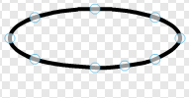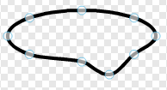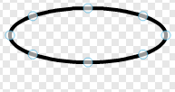

Kurven-Knotenpunkt auf einer geraden Linie ein-setzen: bei gedrückter Umschalttaste zwischen zwei Punkte klicken.

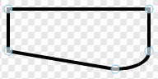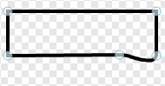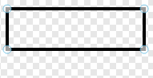

Punkt verschwinden lassen: auf den Punkt klicken, ohne ihn zu bewegen.

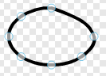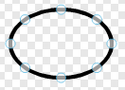

Knotenpunkt auftrennen: bei gedrückter Umschalttaste auf den Punkt klicken

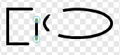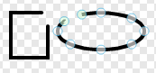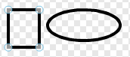

Zwei Knotenpunkte verbinden, um eine Form füllen zu können: die zwei Punkte aufeinander ziehen.

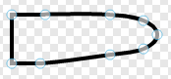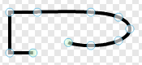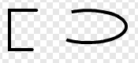

Stift: Funktioniert ähnlich wie der Pinsel. Allerdings kann die gezeichnete Figur mit dem Auswahlwerkzeug ausgewählt und dann verschoben, verzogen oder gedreht werden. Mit Hilfe des Verformwerkzeuges kann die Figur abgeändert werden.



Linien: Zeichnet gerade Linien. Drücken der Umschalttaste ergibt senkrechte, bzw. waagrechte Linien. Zusätzlich kann die gezeichnete Linie mit dem Auswahl- und dem Verformwerkzeug abgeändert werden.

Rechteck: Zeichnet Rechtecke. Drücken der Umschalttaste ergibt ein Quadrat. Zusätzlich kann das gezeichnete Rechteck mit dem Auswahl- und dem Verformwerkzeug abgeändert werden.



Ellipse: Zeichnet Ellipsen. Drücken der Umschalttaste ergibt einen Kreis. Zusätzlich kann die gezeichnete Ellipse mit dem Auswahl- und dem Verformwerkzeug abgeändert werden.



Textwerkzeug: Ermöglicht das Schreiben von Text. Wenn es angewählt ist, kann unten links zwischen sechs Schriften gewählt werden.



Der geschriebene Text kann mit dem Auswahlwerkzeug jederzeit verschoben, verzogen oder gedreht werden. Zusätzlich kann der Text auch jederzeit umformuliert werden, indem in ihn hineingeklickt wird.  
Füllwerkzeug: Färbt den Inhalt von Objekten oder deren Umrandung, je nachdem, wohin geklickt wird. Auch das Färben von Text ist möglich. Schliesslich können auch Farbverläufe wie im Bitmapmodus erzeugt werden.



Stempel: Dupliziert ein Objekt, sobald es angeklickt wird.



Ebenenwerkzeug: Wird nur angezeigt, wenn mindestens ein Objekt ausgewählt ist. Bringt das gewählte Objekt eine Ebene nach vorne.



Ebenenwerkzeug: Wird nur angezeigt, wenn mindestens ein Objekt ausgewählt ist. Bringt das gewählte Objekt eine Ebene nach hinten.



Gruppieren: Wird nur angezeigt, wenn mindestens zwei Objekte ausgewählt sind. Gruppiert die ausgewählten Objekte auf einer Ebene zu einem Objekt.



Gruppierung aufheben: Wird nur angezeigt, wenn ein gruppiertes Objekt ausgewählt ist. Hebt die Gruppierung auf.



Weitere Werkzeuge

Rückgängig machen: Stellt den Zustand vor der letzten Aktion wieder her (Ctrl-Z ist die Alternative). Mit dem entgegengesetzten Pfeil kann auch diese Aktion wieder rückgängig gemacht werden.



Zuschneide-Werkzeug: Schneidet im Bitmapmodus alles weg, was sich ausserhalb des Auswahl-Bereichs befindet.



Spiegelung-Werkzeug: Dreht die Auswahl um eine Senkrechte.



Spiegelung-Werkzeug: Dreht die Auswahl um eine Waagrechte.



Drehpunkt-Werkzeug: Mit ihm kann festgelegt werden, um welchen Punkt sich ein Kostüm drehen soll. Der Drehpunkt eines Kostüms bestimmt auch, wohin genau ein Sprite bei einer Koordinatenangabe verschoben wird.



**Zeichnen mit Scratch**

**I 3c**



uf/2/17

Arbeiten mit Farben

Werkzeuge wie Pinsel, Linie, Rechteck, Ellipse, aber auch das Textwerkzeug verwenden immer diejenige Farbe, welche gerade ausgewählt ist. Angezeigt wird diese Farbe mit dem oberen der beiden Quadrate neben der Farbpalette.

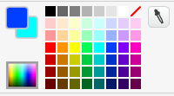

Die Farbe des unteren Quadrates wird für die Farbverläufe des Füllwerkzeuges gebraucht. Zwischen den beiden kann gewechselt werden, wenn auf eines von ihnen geklickt wird.

Ausgewählt werden kann eine Farbe entweder aus der Palette mit 55 vorgegebenen Farben (das Quadrat mit dem roten Schrägstrich steht für Durchsichtigkeit) oder mit der Palette, welche Tausende von Farben bereithält. Dort kann zusätzlich auch die Helligkeit der Farben mit einem Schieberegler beeinflusst werden. Um von einer Palette zur anderen zu wechseln, wird auf das kleine Abbild der entsprechenden Palette geklickt.

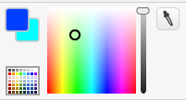

Soll eine bestimmte Farbe verwendet werden, die auf der Zeichnungsfläche schon vorkommt, kann auch die Pipette zur Farbauswahl genutzt werden. Nachdem die Pipette ausgewählt wurde, kann mit ihr auf die gewünschte Farbe geklickt werden und sofort wird diese zur ausgewählten Farbe.

